
Modena, Palazzo dei Musei, Piazza Sant’Agostino
MUSEO LAPIDARIO ESTENSE
UN MUSEO PER TUTTE LE STAGIONI
SEI MAI STATO AL MUSEO? VIENI, TI ASPETTIAMO!
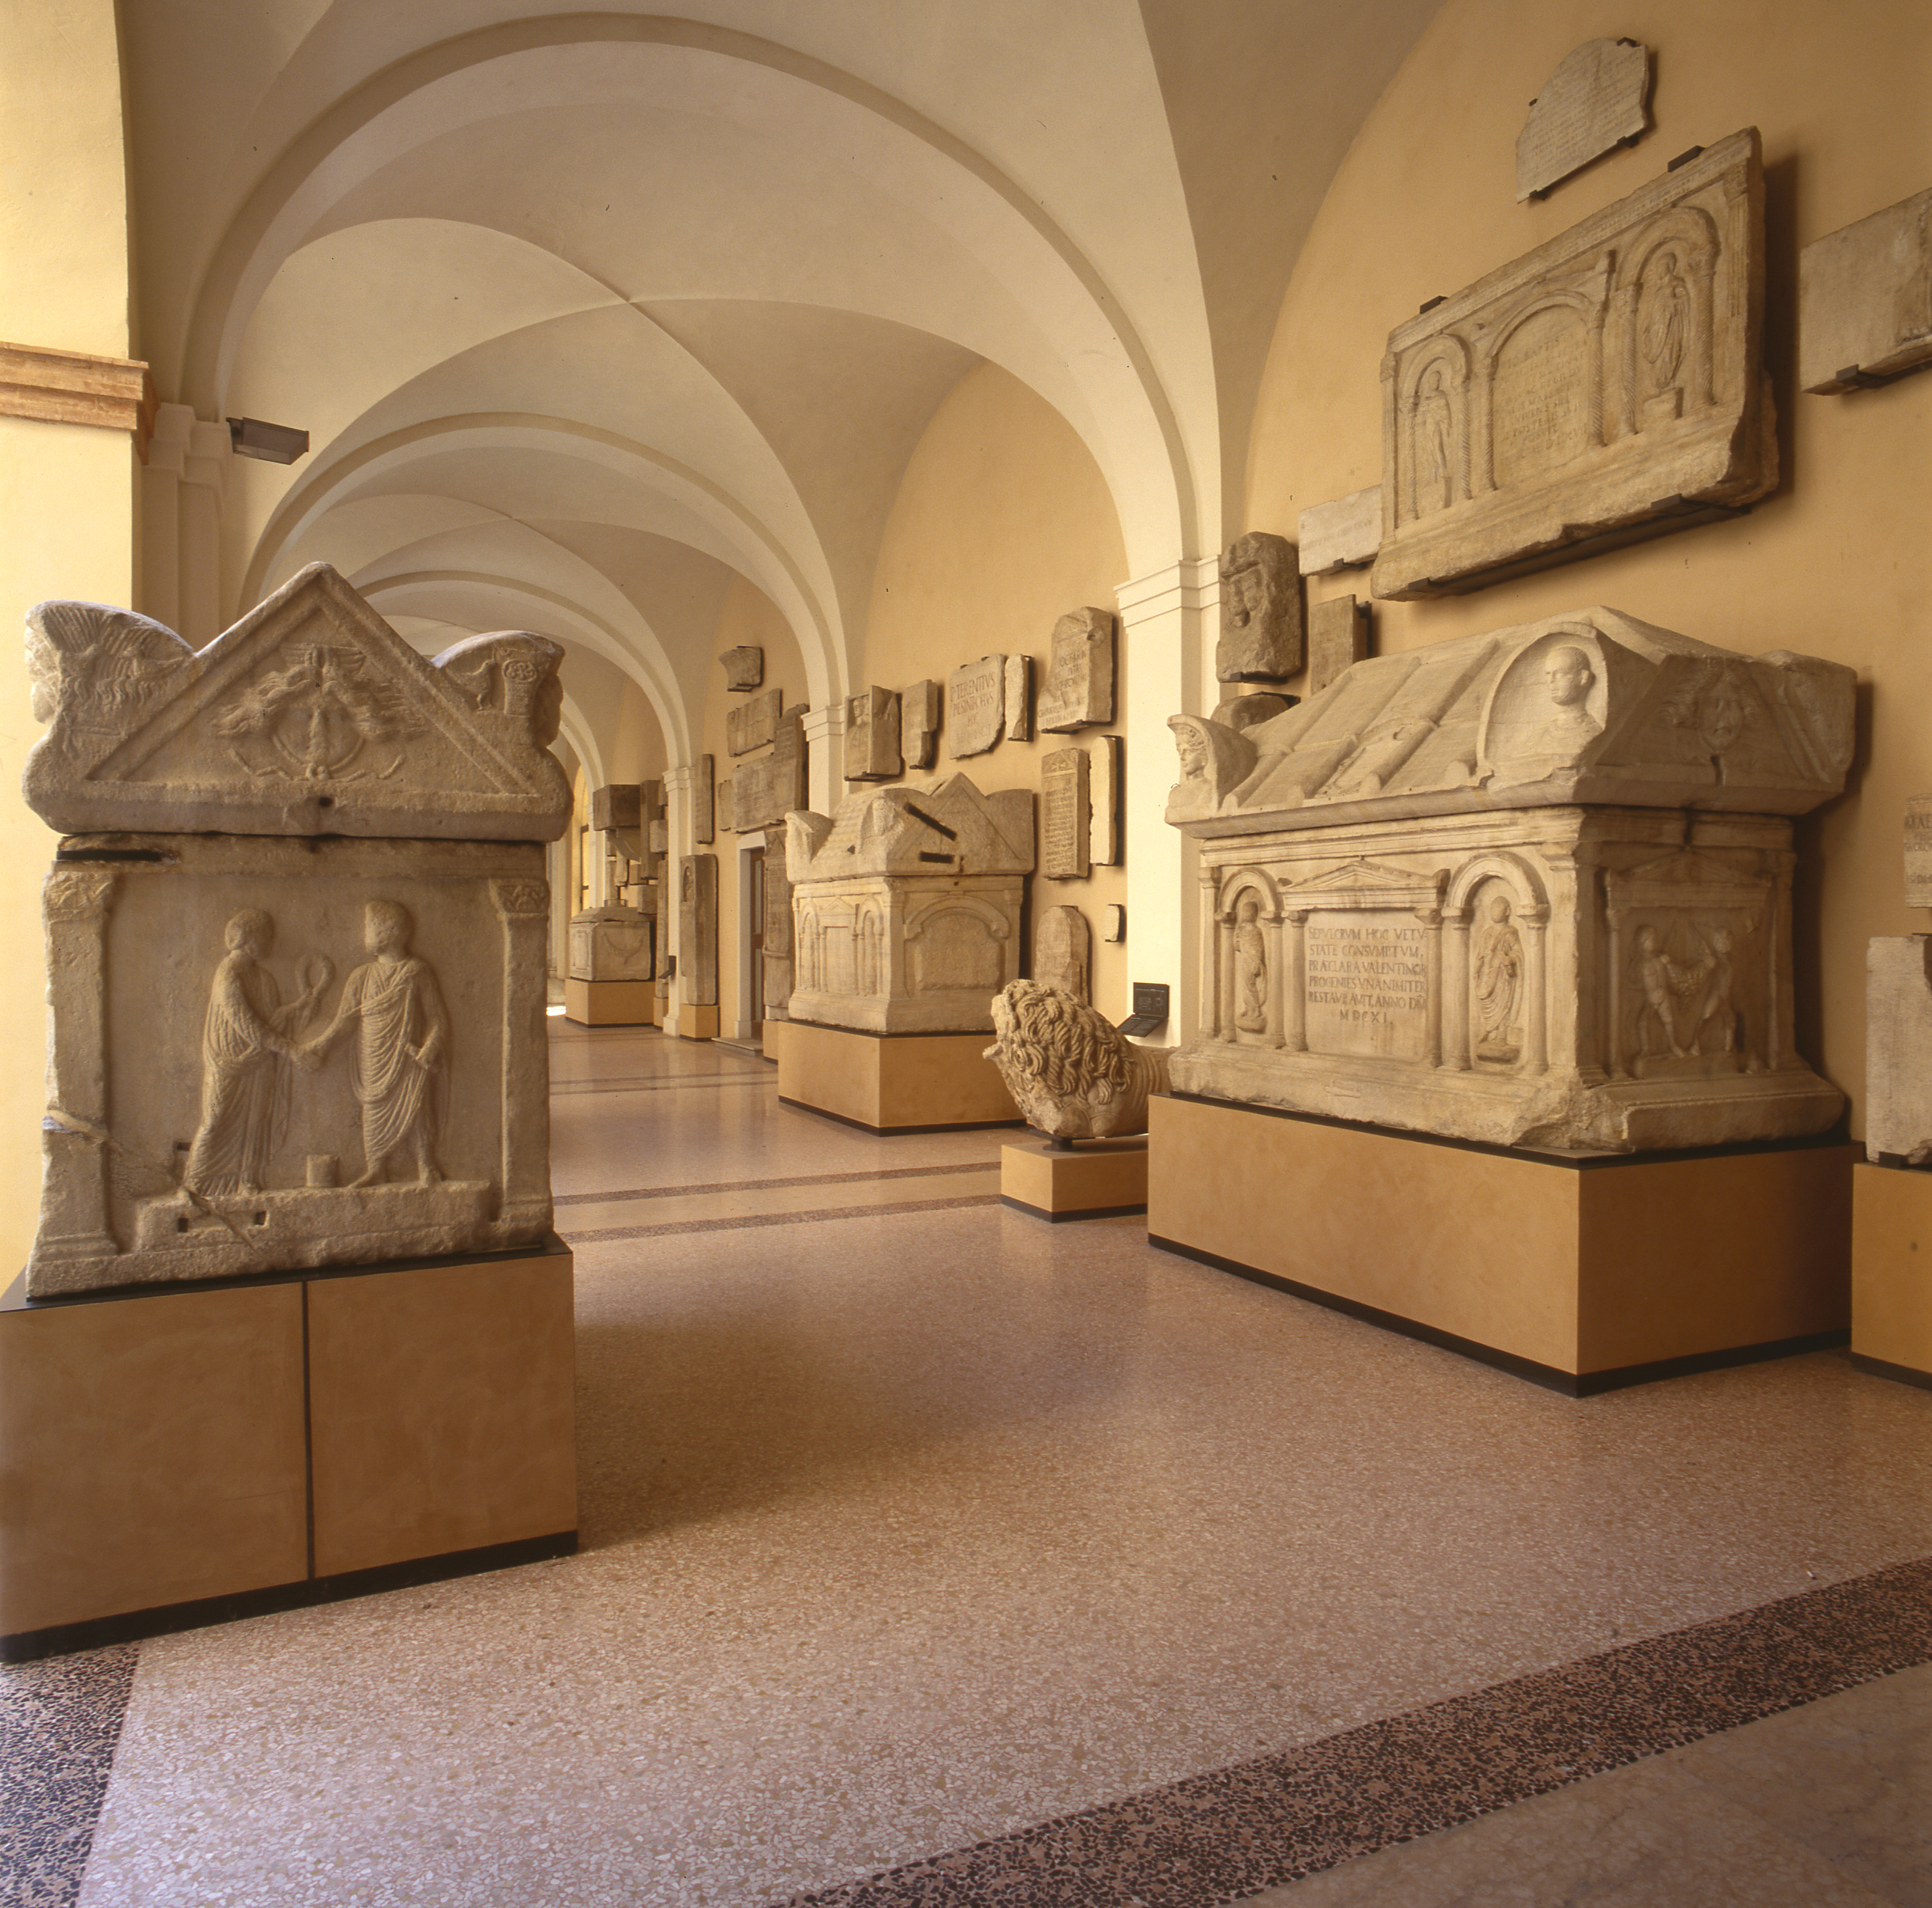
Lungo le ampie arcate del quadriportico del Palazzo dei Musei il personale del Museo vi accompagnerà alla scoperta dei prestigiosi monumenti che ci parlano dei personaggi,
della società, della cultura di Modena dall’età romana all’Ottocento.
Orari visite guidate gratuite (30 minuti)
dal 17 febbraio al 30 ottobre da lunedì a venerdì: ore 11 (lingua italiana); ore 12 (lingua inglese).
Le visite guidate non si tengono i giorni festivi e sono sospese nel mese di agosto.
Ritrovo
Palazzo dei Musei, Piazza Sant’Agostino 337; Punto informativo piano terra.
Informazioni:
tel. 059/4395733; 059/2033125, paola.bigini@beniculturali.it
www.galleriaestense.org

Modena, Palazzo dei Musei, Piazza Sant’Agostino
HAVE YOU EVER SEEN
THE MUSEO LAPIDARIO ESTENSE?
COME AND SEE: WE ARE WAITING FOR YOU!
The museum staff will be pleased to guide you along the spacious arcades of the open gallery overlooking the impressive court, dominated by the statue of Duke Borso d’Este.
You can also admire the fascinating monuments kept in the Museo Lapidario Estense. They tell us about the people, society and culture of Modena from the Roman age to the XIX century.
When
From 17th February to 30th October (except on holidays and in August).
Mondays to Fridays 11.00 a.m. (Italian); 12.00 a.m. (English).
The entrance and the guided tour are free.
Meeting point
Infopoint of the Palazzo dei Musei, Piazza Sant’Agostino 337
Information
tel. 059/4395733; 059/2033125, paola.bigini@beniculturali.it;
www.galleriaestense.org

